Indicação Nº 75/2026

INDICAMOS à Senhora Prefeita Municipal que, através do Departamento competente, que seja realizada a manutenção da rua João Carlos Aparecido Pereira no Bairro Figueiras.
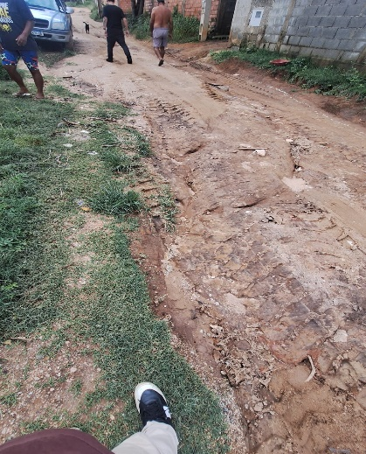
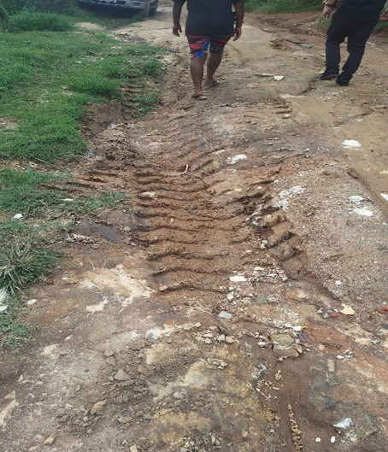
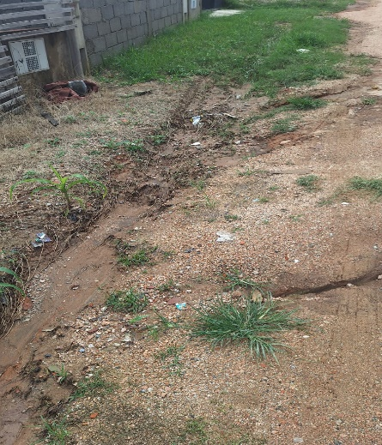
Foto em anexo:

Justificativa: A presente indicação se faz necessária tendo em vista que a referida rua é de terra e encontra-se em condições precárias de conservação, apresentando buracos, desníveis e acúmulo de irregularidades ao longo de sua extensão. Essa situação dificulta o tráfego de veículos e pedestres, especialmente em períodos de chuva, quando o solo fica escorregadio e com formação de lama, aumentando o risco de acidentes, vale lembrar que a rua é sem saída o que acaba dificultando ainda mais a saída dos moradores.
Dessa forma, a realização de serviços de manutenção, como nivelamento, patrolamento e, se possível, cascalhamento, contribuirá significativamente para melhorar as condições de circulação, garantindo mais segurança, mobilidade e qualidade de vida para os moradores da localidade.

Sala das Sessões “Plenário Vereador Orlando Silva”, 13 de março de 2026.

LEO PISTILA
VEREADOR

